PENGGUNAAN TELE HYPNOBIRTHING PADA PRENATAL CLASS
ISSN 2086-8510
DI RUMAH SAKIT

Oleh
Nikmatul khayati
Mahasiswa S2 Manajemen Keperawatan

Abstrak

Kemajuan teknologi berdampak pada kemajuan teknologi informasi di bidang kesehatan termasuk keperawatan. Area keperawatan antara lain perawatan pada perempuan menjelang melahirkan . Pada saat ini perempuan yang memasuki masa menjelang melahirkan akan menghadapi nyeri yang semakin bertambah sampai periode kelahiran. Kondisi ini berdampak pada fisik maupun mental. Dampak fisik seperti makin lamanya kala II persalinan apabila proses kelahiran terjadi secara alamiah. Berdasarkan riset yang telah dilakukan dengan menggunakan hypnobirthing menunjukkan hasil bahwa kala II berlangsung lebih cepat dari 12 jam menjadi 4,5 jam. Selain itu hypnobirthing membawa pengaruh positif pada perubahan mental klien yang mengalami nyeri ante dan intra natal. Mengacu pada hal ini perlu kiranya program hypnobirthing perlu dikembangkan untuk mengefisienkan waktu dan tenaga dari klien maupun petugas berupa terapi yang dipandu dan dipantau dari jarak jauh berupa tele hypnobirthing.

Keyword: tele hypnobirthing

LATAR BELAKANG

Perkembangan teknologi sekarang ini turut membawa dampak pada kemajuan di bidang teknologi dan informasi disemua bidang kehidupan termasuk dunia kesehatan. Kemajuan ini banyak membawa pengaruh terhadap kehidupan berupa pengaruh yang merugikan kehidupan manusia. Walaupun demikian banyak pula pengaruh positif atau keuntungan yang dapat didapatkan dari kemajuan teknologi ini sehingga lebih terbantu dalam proses pencapaian tujuan suatu kegiatan kehidupan.
Pencapaian tujuan lebih cepat karena dimungkinkan akibat sarana kerjasama antara pribadi atau kelompok yang satu dengan pribadi atau kelompok yang lainnya dapat dilakuakn tanpa mengenal batas jarak dan waktu, negara, ras, kelas ekonomi, ideologi atau faktor lainnya yang dapat menghambat bertukar pikiran pada berbagai profesi. Salah satunya adalah profesi perawat yang dapat memanfaatkan fasilitas kemajuan teknologi ini.
Profesi perawat yang merupakan bagian dari tenaga kesehatan dalam beberapa tahun terakhir ini juga mengalami perkembangan yang sangat pesat. Kondisi ini berdampak pada seluruh bidang kehidupan manusia baik yang positip maupun negatif dalam memenuhi kebutuhannya. Perkembangan kearah positif ini dikarenakan adanya pengaruh globalisasi dimana tuntutan masyarakat akan profesi keperawatan untuk berbenah diri. Tuntutan yang paling mendasar dan paling menantang adalah menyangkut layanan keperawatan yang professional, bermutu dan dapat dijangkau oleh masyarakat.
26 Penggunaan Tele Hypnobirthing Pada Prenatal Class Di Rumah Sakit (Nikmatul Khayati )
Dalam rangka memberikan pelayan terhadap masyarakat perawat semakin dituntut untuk professional dan mengedepankan perkembangan tehnologi kesehatan, karena pasien/klien yang membutuhkan asuhan keperawatan dapat berasal dari berbagai kalangan dengan berbagai variasi/ kondisi yang berbeda-beda baik laki-laki maupun perempuan.
Perempuan merupakan bagian dari masyarakat yang sangat perlu mendapatkan perhatian. Karena perempuan mempunyai kodrat mengandung dan melahirkan. Dalam rangka menjalankan fungsi fisiologisnya ini seringkali wanita mengalami kecemasan akan rasa sakit dan resiko-resiko yang terjadi saat hamil dan melahirkan.
Resiko bagi wanita saat hamil dan melahirkan, dapat kita buktikan dengan data statistik Indonesia yang menunjukkan bahwa Angka Kematian Ibu (AKI) atau Maternal Mortality Rate (MMR) di Indonesia menurut data SDKI 2002-2003 adalah sebesar 307 per 100.000 kelahiran hidup. Pada tahun 2004 di Jawa Tengah dilaksanakan Survey tersebut diperoleh angka kematian ibu sebesar 155 per 100.000 kelahiran hidup. Sedangkan angka kematian ibu propinsi Jawa Tengah pada tahun 2006 berdasarkan laporan dari kabupaten/ kota sebesar 101 per 1000.000 kelahiran hidup. Sedangkan Data Nasional tahun 2007 Angka Kematian Ibu (AKI) 228 per 100.000 kelahiran hidup. Hal ini menunjukkan bahwa wanita hamil sangat membutuhkan pelayan kesehatan yang optimal, guna menekan AKI.
Pelayanan kesehatan yang dapat diberikan bagi wanita hamil, adalah dengan mengadakan prenatal class. Dengan mengikuti prenatal class proses persalinan akan lebih lancar, aman nyaman, dan tanpa rasa sakit. Hypnobirthing prenatal class terbukti mampu menjawab kekhawatiran dan ketakutan ibu hamil dalam menghadapi rasa sakit pada saat proses persalinan, seperti data yang ditemukan dalam penelitian yang dilakukan oleh Shawn Gallagher pada tahun 2001 yang menyebutkan bahwa fase aktif pada wanita nulipara 12 jam, sementara pada wanita yang mengikuti Hypnobirthing prenatal class fase aktifnya 4,5 jam. Sementara Kala II (kala pengeluaran) pada nulipara rata-rata 2 jam sedangkan pada wanita yang mengikuti Hypnobirthing prenatal class lama Kala II adalah 1 jam. Pada penelitian lain yang dilakukan oleh Am J Clin Hypn tahun 2004, menunjukkan hasil bahwa wanita yang Hypnobirthing prenatal class mempunyai emosional yang lebih positif dan tidak mengalami masalah psikologis post partum dibanding wanita yang tidak mengikuti Hypnobirthing prenatal class.
Hypnobirthing prenatal class ini harus diikuti secara teratur, sementara fenomena saat ini Wanita memiliki 3 (tiga) peran ganda yaitu sebagai sebagai ibu rumah tangga, pekerja di luar rumah, dan sebagai anggota masyarakat atau komunitas di mana ia tinggal (Roikhan, 2009). Kondisi ini sangat membatasi waktu wanita untuk mengunjugi tenaga kesehatan secara langsung,dan secara continue.
Mencermati bahwa semakin membutuhkannya wanita akan pelayanan Hypnobirthing prenatal class, sementara wanita dengan multiple role yang diembannya mempunyai kesempatan yang sangat terbatas untuk datang langsung ketempat pelayanan prenatal class secara continue, maka di Rumah Sakit perlu melakukan inovasi dengan memanfaatkan teknilogi informasi dengan cara Tele Hypnobirthing prenatal class.

KAJIAN LITERATUR

Teknologi Informasi dilihat dari kata penyusunnya adalah teknologi dan informasi. Secara mudahnya teknologi informasi adalah hasil rekayasa manusia terhadap proses penyampaian informasi dari bagian pengirim ke penerima sehingga pengiriman informasi tersebut akan lebih cepat, lebih luas penyebarannya, dan lebih lama penyimpanannya.
Teknologi informasi adalah seperangkat alat yang membantu kita bekerja dengan informasi dan melakukan tugas-tugas yang berhubungan dengan pemprosesan informasi. Teknologi informasi tidak hanya terbatas pada teknologi computer (perangkat keras dan lunak) yang akan digunakan untuk memproses informasi, melainkan juga teknologi komunikasi menyebarkan/ mengirim informasi. William dan Sawyer (2003) dalam Faisal Akib (2009) mengungkapkan bahwa teknologi informasi adalah teknologi yang menggabungkan komputasi (komputer) dengan jalur komunikasi kecepatan tinggi yang membawa data, suara dan video.
J. Ilmu dan Tek. Kesehatan (JITK), Vol. 1, No. 2 Juli 2010 : 15-21 27
- Sistem Informasi Managemen
Sistem Informasi Manajemen merupakan sistem informasi yang menghasilkan hasil keluaran (output) dengan menggunakan masukan (input) dan berbagai proses yang diperlukan untuk memenuhi tujuan tertentu dalam suatu kegiatan manajemen. Sistem informasi manajemen adalah serangkaian sub-sistem informasi yang menyeluruh dan terkoordinasi yang secara rasional mampu mentransformasikan data sehingga menjadi informasi dengan berbagai cara guna meningkatkan produktifitas yang sesuai dengan gaya dan sifat manager. (Mutia Ismail, 2004).
Jadi Sistem Informasi dapat didefinisikan sebagai satu sistem berbasis komputer yang menyediakan informasi bagi beberapa pemakai dengan kebutuhan yang serupa. Sistem Informasi memuat berbagai informasi penting mengenai orang, tempat, dan segala sesuatu yang ada di dalam atau di lingkungan sekitar organisasi. informasi adalah data yang telah diolah ke dalam suatu bentuk yang lebih memiliki arti dan dapat digunakan untuk pengambilan keputusan. Data sendiri merupakan fakta-fakta yang mewakili suatu keadaan, kondisi, atau peristiwa yang terjadi atau ada di dalam atau di lingkungan fisik organisasi. Data tidak dapat langsung digunakan untuk pengambilan keputusan melainkan harus diolah lebih dahulu agar dapat dipahami, lalu dimanfaatkan dalam pengambilan keputusan. Penerapan Sistem Informasi di dalam suatu organisasi dimaksudkan untuk memberikan dukungan informasi yang dibutuhkan, khususnya oleh para pengguna informasi dari berbagai tingkatan manajemen.
Menurut Ismail Mutia (2004), pada Sistem Informasi terdapat tiga unsur kegiatan utama yaitu:menerima data sebagai masukan (input), pemroses data dengan melakukan penghitungan, penggabungan unsure data, pemutakhiran perkiraan dan lain-lain (processing), dan memperoleh informasi sebagai keluaran keluaran (output). Tiga aktivitas dasar ini menghasilkan informasi yang dibutuhkan organisasi untuk pengambilan keputusan, pengendalian operasi, analisis permasalahan, dan menciptakan produk atau jasa baru. Masukan berperan di dalam pengumpulan bahan mentah (raw data), baik yang diperoleh dari dalam maupun dari lingkungan sekitar organisasi. Pemrosesan berperan untuk mengkonversi bahan mentah menjadi bentuk yang lebih memiliki arti. Sedangkan, keluaran dimaksudkan untuk mentransfer informasi yang diproses kepada pihak-pihak atau aktivitas-aktivitas yang akan menggunakan. Sistem Informasi juga membutuhkan umpan balik (feedback), yaitu untuk dasar evaluasi dan perbaikan di tahap input berikutnya.
Sistem Informasi Keperawatan merupakan pemanfaatan teknologi jaringan komunikasi (network) dan sistem informasi secara cepat, tepat, dan akurat dapat menyajikan data dan informasi yang dibutuhkan oleh manajemen keperawatan di rumah sakit untuk membantu perawat dalam pengelolaan keperawatan dan pengolahan data, informasi, dan pengetahuan untuk mendukung praktik keperawatan dan meningkatkan mutu perawatan.(Jasson, 2009)
Sistem Informasi Manajemen Keperawatan merupakan paket perangkat lunak yang dikembangkan secara khusus untuk devisi pelayanan keperawatan (Swanburg, 2000 dikutip dalam Samba)

- Sistem Tele Hypnobirthing prenatal class yang di rancang

Sistem informasi yang dirancang ditujukan bagi pasien/klien yang ingin mendapatkan pelayanan prenatal class dengan method Tele Hypnobirthing prenatal class. Rancangan yang akan dibuat adalah rancangan informasi berbasiskan Website yang dapat memberikan informasi tentang Hypnobirthing .

Website Hypnobirthing ini selain memberikan informasi juga menampilkan gambar-gambar, video tentang methode atau cara-cara Hypnobirthing, konsentrasi, exercise, person motivator dan problem solving dengan menghadirkan group discussion melalui web antar sesama peserta prenatal class dan akan selalu dipandu oleh pengasuh.

- Langkah membangun Sistem Tele Hypnobirthing prenatal class

Penilaian Awal, Langkah kegiatan yang dilakukan pada tahap ini meliputi mengidentifikasi masalah pada user, mempelajari struktur, fungsi organisasi terkait system, mengusulkan alternatif pemecahan masalah, memperkirakan keuntungan, dan biaya.

- Analisis Sistem

Berdasar data yang telah terkumpul, analis sistem bersama dengan user menentukan posisi atau peranan teknologi informasi yang paling sesuai dan relevan di organisasi dan mempelajari fungsi-fungsi manajemen dan aspek-aspek bisnis terkait yang akan berpengaruh atau memiliki dampak tertentu terhadap proses desain, konstruksi, dan implementasi.
Langkah pada menetapkan rencana penelitian sistem terkait sistem yang akan digunakan dan mengorganisasikan tim proyek. Kebutuhan informasi perlu diidentifikasi agar pengolahan data sesuai dengan kebutuhan. Hal ini tidak dapat terlepas dari pendefinisian kriteria kinerja sistem.
28 Penggunaan Tele Hypnobirthing Pada Prenatal Class Di Rumah Sakit (Nikmatul Khayati )
Setelah itu, analis sistem dibantu dengan programmer menyiapkan usulan rancangan sistem, disertai kemungkinan skenario pemecahan masalah, analisis aliran data dengan kemungkinan dan dampak risiko serta potensinya, serta pilihan alternatif solusi yang direkomendasikan. Rancangan ini akan disampaikan kepada user/manajemen agar dipertimbangkan apakah akan menyetujui atau menolak rancangan proyek pengembangan sistem tersebut.
Programer dan analisa sistem bersama dengan user melakukan perancangan komponen-komponen sistem terkait. Programer dan analis sistem akan melakukan perancangan teknis dari teknologi informasi yang akan dibangun, seperti sistem basis data, jaringan computer.
Pengembangan system dilakukan dengan pengembangan perangkat lunak , pengadaan perangkat keras: Up grade, pembelian baru , pengujian sistem, pemecahan masalah dan perbaikan.
Implementasi dilakukan dengan Direct approach: meninggalkan sistem lama sekaligus ; Pararel approach: sistem lama & baru berjalan bersama s/d sistem baru berjalan mantap; Pilot approach: sistem baru dicoba pada satu bagian organisasi; Phases approach: sistem baru diterapkan secra bertahap dalam jangka waktu tertentu.
Pemeliharaan dilakukan dengan Audit sistem baik audin internal maupun audit eksternal: jalannya sistem dibandingkan spesifikasi desain awal . Periode evaluation: sistem dievaluasi secara periodik untuk melihat apakah sistem sudah memenuhi kebutuhan user, atau perlu modifikasi Implementasi
Perancangan sistem informasi ini secara khusus ditujukan kepada pasien/klien yang sudah terdaftar kenggotaannya dalam Prenatal Class.
- Bentuk Rancangan SIM
Bentuk Rancangan digambarkan sebagaimana gambar beriku:
      - Penelitian Awal
Penelitian awal dilakukan dengan user mengidentifikasi masalah pada user dan apa yang dibutuhkan oleh user. Struktur dan fungsi organisasi terkait system perlu dipelajari bersama karena pada dasarnya SIM Keperawatan adalah sarana yang penggunaannya tetap tergantung dengan user. Hal ini penting dilakukan agar setelah terbangun sistem, proses penggunaan dan pemeliharaannya dapat berjalan secara continue,terus menerus serta berkesinambungan, sehingga user dapat menggunakan setiap saat

Kebutuhan user adalah mendapatkan fasilitas prenatal class dengan tanpa datang langsung ke pusat pelayanan kesehatan. User dapat mengakses informasi tentang Hypnobirhting dari manapun, dan kapanpun yang diinginkan.

Usulan alternatif pemecahan masalah dapat disampaikan analis sistem kepada user agar user dapat mempertimbangkan apakah alternative yang disampaikan diterima atau tidak. Agar user dapat mempertimbangkan alternative itu bisa diterima atau tidak, analis sistem memberikan hitungan estimasi biaya yang dikeluarkan dengan perkiraan keuntungan yang diperoleh baik secara materiil maupun non materiil.

      - Analisis Sistem

Sistem dianalisa bersama antara provider dengan user menetapkan rencana penilaian sistem terkait sistem yang akan digunakan dan mengorganisasikan tim proyek. Kebutuhan informasi perlu diidentifikasi agar informasi yang diinginkan oleh user sesuai dengan kebutuhan.
Langkah selanjutnya , analis sistem dibantu dengan programmer menyiapkan usulan rancangan sistem, disertai kemungkinan skenario pemecahan masalah, analisis aliran data dengan kemungkinan dan dampak risiko serta potensinya, serta pilihan alternatif solusi yang direkomendasikan. Rancangan ini akan disampaikan kepada user/manajemen agar dipertimbangkan apakah akan menyetujui atau menolak rancangan proyek pengembangan sistem tersebut

      - Design SistemDesign system dari Tele Hypnobirthing Prenatal Class, adalah dengan menggunakan data base berbasis website/internet.

Materi tentang Prenatal Class akan akan disimpan dan diolah di server dengan menggunakan data base berbasis website/internet. Server disini berfungsi sebagai hosting. Dari server, informasi akan di share atau dibagi ke semua Pasien/klien/user secara intranet. Informasi dari server kemudian di broadcast atau dipancarkan melalui scritt sehingga user dapat mengakses data dari luar(internet/ekstranet). User atau pengguna dari luar hanya bisa mengakses informasi jika telah terdaftar sebagai peserta Tele Hypnobirthing Prenatal Class. User akan menggunakan User ID dan Pasword khusus untuk masuk masuk ke website. Dengan antena wireless internet Service Provider memungkinkan data untuk diakses secara langsung melalui mobile Wifi.
J. Ilmu dan Tek. Kesehatan (JITK), Vol. 1, No. 2 Juli 2010 : 15-21 29
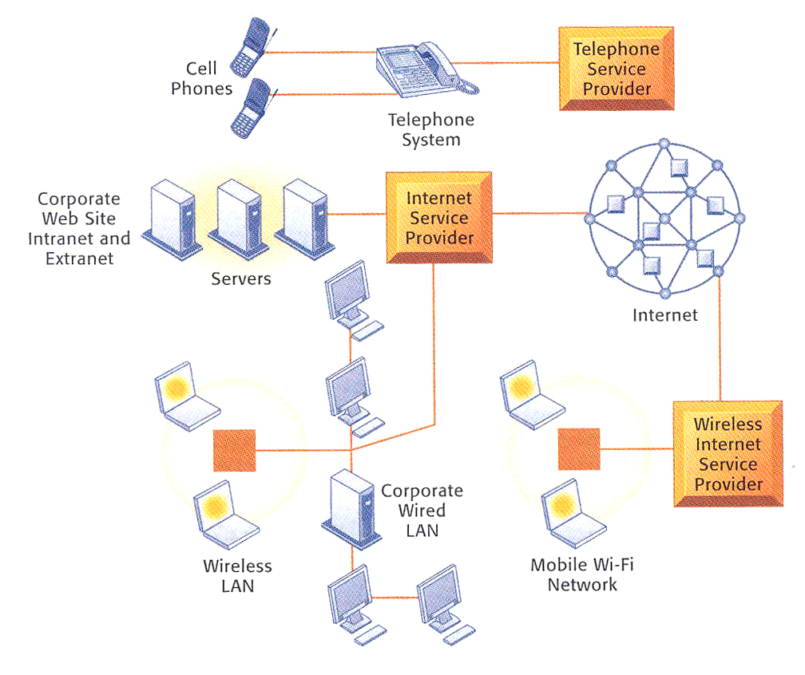
Gambar.1. Design Sistem Website
- Pengembangan Sistem

      - Pengembangan perangkat lunak berupa pengembangan software Sistem Informasi manajemen keperawatan
      - Pengadaan perangkat keras berupa perangkat computer/laptop, printer dan jaringan(wifi). Pengadaannya dapat dengan Up grade yang sudah ada atau dengan pembelian baru
      - Pengujian sistem, Perlu dilakukan uji coba system untuk mengetahui kelemahan atau gangguan yang mungkin terjadi. Setelah periode uji coba, dilakukan evaluasi untuk mendiskusikan kelebihan dan kekurangan dari system yang sudah di rancang, sehingga dapat dilakukan perbaikan dan pemecahan masalahnya.

- Implementasi

Implementasi Tele Hypnobirthing Prenatal Class perlu mempertimbangkan berbagai hal yaitu: kesiapan sistem organisasi yang menunjang, kesiapan SDM dan pendanaan, kematangan perencanaan, komitmen user dan penentu kebijakan
Jika pertimbangan di atas dinilai mendukung penerapan Tele Hypnobirthing Prenatal Class di rumah sakit, maka implementasi yang disarankan adalah Pilot approach dengan Direct approach, yaitu sistem baru dicoba pada satu bagian organisasi yang dirasa sudah sangat siap dengan langsung meninggalkan sistem lama sekaligus.

- Pemeliharaan

Tahap pemeliharaan/ Maintenance merupakan tahap yang sangat penting untuk diperhatikan. Proses pemeliharaan merupakan proses kendali mutu agar jalannya sistem selalu sesuai dengan spesifikasi desain awal dengan menerapkan audit sistem. Evaluasi ini perlu dilakukan secara berkala, dimulai dengan melakukan Audit internal terlebih dahulu, setelah dilakukan Audit Internal baru meminta pihak luar untuk melakukan penilaian atau Audit Eksternal.

KESIMPULAN DAN REKOMENDASI

Dengan sistem informasi dengan memanfaatkan kemajuan IT dalam bentuk wesite dapat memberikan kemudahan bagi pasien/ klien/ user karena user dapat memperoleh informasi yang dibutuhkan. User dapat mengakses layanan dari tempat manapun, dengan waktu yang dapat menyesuaikan dengan kesibukan sehari-hari.
User tidak perlu datang langsung ke tempat pelayanan kesehata, sehingga Sistem informasi ini diharapkan dapat meningkatkan efesiensi waktu dan biaya baik dari user maupun provider. Efisiensi dengan memanfaatkan waktu di sela-sela kesibukan untuk tetap mendapatkan pelayanan kesehatan yang optimal.
Prenatal class ini dapat digunakan di rs dengan pasien yang sudah jelas ada kontrak awal dan mematuhi persyaratan yang ada.

DAFTAR PUSTAKA

.Akib, Faisal., (2009), Definisi Teknologi Informasi., http://teknikinformatika.com/teknologi- informasi. Di akses pada 2 Oktober 2010
Charles, Amaludin., (2009), Sistem Informasi Keperawatan, diambil dari http://charlesamaludin.webnode.com/news/sistem-informasi-keperawatan/ pada tanggal 12 Maret 2010

______________Dinas Kesehatan Provinsi Jawa Tengah. (2006). Profil Kesehatan Provinsi Jawa Tengah
Heryvalona, (2007), Pengembangan System Informasi Keperawatan, diambil dari http://heryvalona.wordpress.com/2007/10/07/pengembangan-sistem-informasi-keperawatan/ pada tanggal 8 Oktober 2010

Jasson, (2009), ImplementSistem Informasi Keperaasi watan. http://nursinginformatic.wordpress.com/2010/10/22/implementasi-sistem-informasi-keperawatan-bag-1/

Mutia Ismail, (2004), Konsep Sistem Informasi Manajemen. library.usu.ac.id/download/fe/akuntansi-mutia. Diunduh 24 Oktober 2010

Swanburg, (2000), Pengantar Kepemimpinan dan Manajemen Keperawatan untuk Perawat Klinis. Alih bahasa Samba Suharyati .Jakarta: EGC

Teknologi Informasi | Sistem Informasi | Ilmu Komputer | ICT. Diunduh 15 Oktober 2010
Wikipedia Bahasa Indonesia. (2010). Sistem Informasi Manajemen. http:// Wikipedia/org/system/wiki Diunduh 12 Oktober 2010
Yesie Aprillia, (2009), Hypnobirthing Prenatal Class…Bukan Sembarang Kelas. http://www.pro-vclinic.web.id/articles/hypnobirthing-prenatal-class%E2%80%A6bukan-sembarang-kelas.html. Diunduh 11 September 2010
Penggunaan Tele Hypnobirthing Pada Prenatal Class Di Rumah Sakit (Nikmatul Khayati ) 30

